Presseinformation

Elefantenbergung in der Wupper: LTF 1045-4.1 hebt Tuffi wieder auf Sockel

⸺
Wilden Kran-Vermietung GmbH hebt mit LTF 1045-4.1 Elefanten-Störstein wieder an alten Platz
Skulptur war bei Juli-Hochwasser aus Verankerung gerissen worden
Störsteine fördern die Eigendynamik des Flusses
Seit Ende September steht der Elefanten-Störstein „Tuffi“ wieder auf seinem Sockel. Das Hochwasser im Juli hatte die Skulptur aus seiner Verankerung in der Wupper gerissen. Die Wilden Kran-Vermietung GmbH unterstütze die Rettungsaktion mit einem Liebherr-Telskop-Aufbaukran LTF 1045-4.1: Er hob das 3,5 Tonnen schwere und 1,8 Meter hohe Kunstwerk aus den Fluten und setzte es wieder an seinen ursprünglichen Platz im Fluss unter der Wuppertaler Schwebebahn.
Ehingen (Donau) (Deutschland), 12. Oktober 2021 – Seit 2019 befinden sich verschiedene denkwürdige, unbewegliche Gestalten in den Wupper: Störsteine, von verschiedenen Künstlern gestaltet, zieren die renaturierte Wupper und erinnern, zumindest in Teilen, an die Stadtgeschichte. Sie haben aber vor allem einen praktischen Zweck: Sie fördern die Eigendynamik des Flusses, tragen zur Sauerstoffanreicherung bei und dienen als Totholzfänger. Initiiert wird die Aktion vom Verein Neue Ufer Wuppertal. Den Anfang machte im April 2019 „Lucky Lachs“, der an die erfolgreiche Wiederbelebung des einst toten Industrieflusses zu einem fischreichen Gewässer erinnert. 2020 folgten die „Elefanten-Dame Tuffi“ und „Bobby Biber“.
Das Kunstwerk Tuffi war ungefähr an der Stelle in die Wupper gesetzt worden, an der einst eine vierjährige Elefantin landete. Tuffi war zu Werbezwecken für einen Zirkus bei einer normalen Linienfahrt am 21. Juli 1950 in der Wuppertaler Schwebebahn unterwegs. Sie durchbrach in Panik die Außenwand der Kabine, sprang zehn Meter in die Tiefe und landete unverletzt auf dem Hinterteil in einem Schlammloch der Wupper.
Beim schweren Wupper-Hochwasser im Juli wurde die Skulptur mehrere Meter mitgerissen. Ein Baumstamm hatte vermutlich als Hebel gewirkt. Nach tagelanger Suche war Tuffi entdeckt worden, glücklicherweise nur wenig beschädigt. Mit einem Kanalspülwagen der Wuppertaler Stadtwerke wurden die Bohrlöcher im Sockel freigespült. In sie wurden Edelstahlzapfen eingeführt, damit Tuffi wieder auf den Sockel gehoben werden konnte.
Dabei half der Kranverleih Wilden, der dem zuständigen Verein Neue Ufer unmittelbar nach der Flut spontan seine Hilfe angeboten hatte. Los ging die Aktion um kurz nach Mitternacht und war planmäßig vor 5 Uhr beendet, um den Schwebebahnverkehr nicht zu stören. Mit einem Liebherr-Teleskop-Aufbaukran LTF 1045-4.1 hoben Teilnehmer der Rettungsaktion die Skulptur an und setzten sie an ihren ursprünglichen Platz im Fluss. Der Zeitpunkt war aus Sicherheitsgründen gewählt worden, weil direkt über der Wupper die Schwebebahn verkehrt. So konnten die Schienen in luftiger Höhe während der Betriebspause der Schwebebahn stromlos geschaltet werden. Um Tuffi künftig besser zu schützen, setzte der LTF 1045-4.1 flussaufwärts mehrere Bruchsteine in die Wupper, um den Wasserdruck auf die Skulptur zu mindern.
Über die Liebherr-Werk Ehingen GmbH
Die Liebherr-Werk Ehingen GmbH ist einer der führenden Hersteller von Mobil- und Raupenkranen. Die Palette der Mobilkrane reicht vom 2-achsigen 35 Tonnen-Kran bis zum Schwerlastkran mit 1.200 Tonnen Traglast und 9-achsigem Fahrgestell. Die Gittermastkrane auf Mobil- oder Raupenfahrwerken erreichen Traglasten bis 3.000 Tonnen. Mit universellen Auslegersystemen und umfangreicher Zusatzausrüstung sind sie auf den Baustellen in der ganzen Welt im Einsatz. 3.500 Mitarbeiter sind am Standort in Ehingen beschäftigt. Ein umfassender, weltweiter Service garantiert eine hohe Verfügbarkeit der Mobil- und Raupenkrane. Im Jahr 2020 wurde ein Umsatz von 2,03 Milliarden Euro im Ehinger Liebherr-Werk erwirtschaftet.
Über die Firmengruppe Liebherr
Die Firmengruppe Liebherr ist ein familiengeführtes Technologieunternehmen mit breit diversifiziertem Produktprogramm. Das Unternehmen zählt zu den größten Baumaschinenherstellern der Welt, bietet aber auch auf vielen anderen Gebieten hochwertige, nutzenorientierte Produkte und Dienstleistungen an. Die Firmengruppe umfasst heute über 140 Gesellschaften auf allen Kontinenten, beschäftigt rund 48.000 Mitarbeiterinnen und Mitarbeiter und erwirtschaftete in 2020 einen konsolidierten Gesamtumsatz von über 10,3 Milliarden Euro. Seit seiner Gründung im Jahr 1949 im süddeutschen Kirchdorf an der Iller verfolgt Liebherr das Ziel, seine Kunden mit anspruchsvollen Lösungen zu überzeugen und zum technologischen Fortschritt beizutragen.

Bilder
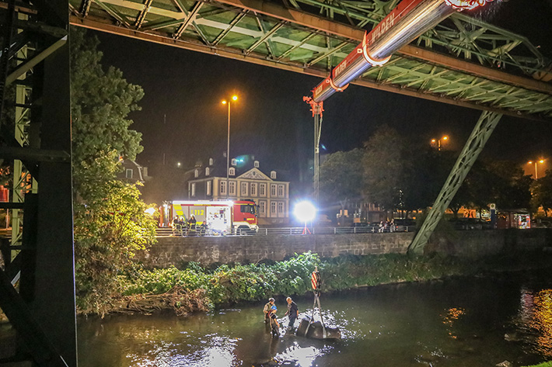
liebherr-ltf1045-4.1-wilden-tuffi1.jpg
Gefunden und geborgen: Der Elefanten-Störstein war durch das Juli-Hochwasser mehrere Meter flussabwärts getrieben worden.

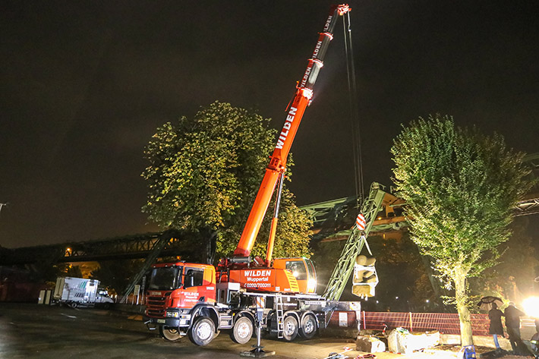
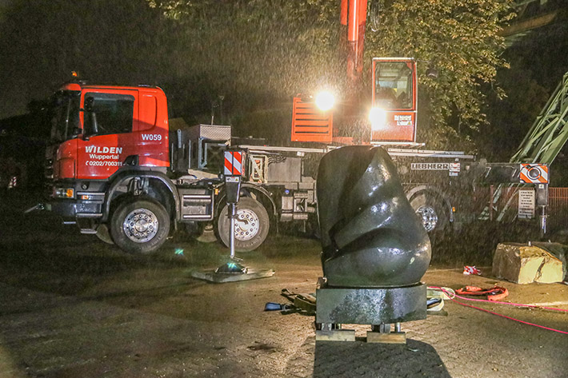
liebherr-ltf1045-4.1-wilden-tuffi2.jpg
Macke am Ohr: Das Kunstwerk wurde glücklicherweise nur leicht beschädigt.

liebherr-ltf1045-4.1-wilden-tuffi3.jpg
Am Haken: Der LTF 1045-4.1 hebt den sanften Riesen zurück in die Wupper.

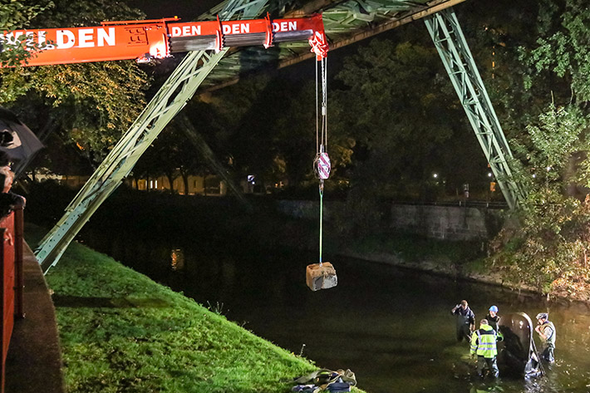
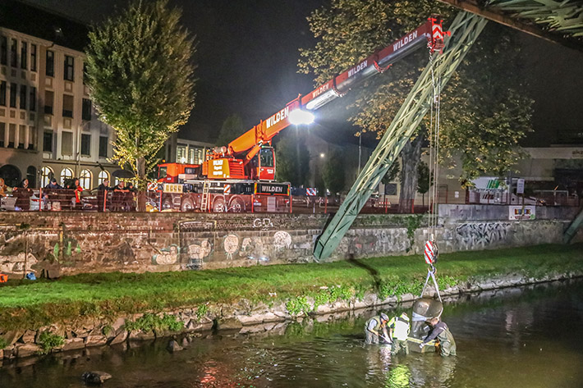
liebherr-ltf1045-4.1-wilden-tuffi4.jpg
Zu Hause: Vorsichtig wird Tuffi wieder auf den alten Sockel montiert.
liebherr-ltf1045-4.1-wilden-tuffi5.jpg
Besser geschützt: Bruchsteine mindern künftig den Wasserdruck auf die Elefanten-Dame.

Ansprechpartner
Wolfgang Beringer
Marketing and Communication
Telefon: +49 7391/502 - 3663
E-Mail: wolfgang.beringer@liebherr.com

Veröffentlicht von
Liebherr-Werk Ehingen GmbH
Ehingen (Donau) / Deutschland
www.liebherr.com

